Cadre de Référence des Compétences Numériques

« Maternelle »

L’élève sait utiliser les supports numériques qui, comme les autres supports, ont leur place à l’école maternelle à condition que les objectifs et leurs modalités d’usage soient mis au service d’une activité́ d’apprentissage.

1) Informations et données
Mener une recherche et une veille d'information : Mener une recherche pour répondre à un besoin d'information tout en étant en mesure de vérifier les sources et la fiabilité de l'information (avec un moteur de recherche).

Repères pour enseigner | Pistes d’activités
• Lire et repérer des informations sur un support numérique | Des recherches ciblées, via le réseau Internet, sont effectuées et commentées par l’enseignant.  Se questionner, rechercher des informations, grâce à la médiation du maître, dans des documentaires, sur des sites Internet (les caractéristiques d’un animal, d’un objet, d’un paysage, une recette de cuisine, un mode d’emploi)
• Effectuer une recherche simple en ligne en utilisant un moteur de recherche

2) Communication et collaboration
2.1 : Interagir : Interagir avec des individus et des petits groupes pour échanger de façon ponctuelle (avec une messagerie électronique, un système de visio-conférence…).
Repères pour enseigner | Pistes d’activités
• Utiliser un outil ou un service numérique pour communiquer | MOBILISER LE LANGAGE DANS TOUTES SES DIMENSIONS  Envoi d'un message électronique avec un compte classe pour préparer un projet ou le faire vivre (autre classe, artiste, écrivain...)  Vivre des relations avec d’autres enfants en communiquant à distance : correspondance pour se connaître, pour échanger sur une thématique, pour préparer une rencontre, une sortie commune…

2.2 : Partager et publier : Partager et publier des informations et des contenus pour communiquer ses propres productions (blogs, ENT)
Repères pour enseigner | Pistes d’activités
• Publier des contenus en ligne | Contribution à un musée en ligne, mini-galerie de classe ou d'école, en publiant dans un blog scolaire (ENT) des écrits qui accompagnent les oeuvres d'art rencontrées et les productions artistiques réalisées  Cahier de vie de la classe en ligne

3) Création de contenus
3.1 : Développer des documents textuels : Produire des documents à contenu majoritairement textuel pour communiquer des idées, rendre compte et valoriser ses travaux (avec des logiciels de traitement de texte).

Repères pour enseigner | Pistes d’activités
•  Utiliser les fonctions simples d'un traitement de texte | Repérer des lettres sur un clavier (ordinateur ou tablette).  Utiliser les touches de direction (haut, bas, gauche, droite) pour déplacer un personnage dans un jeu éducatif  Copier, écrire à l’aide d’un clavier (ordinateur ou tablette) : son prénom, des mots, le titre d’un livre, des phrases, de couts textes…  Saisir au clavier pour découvrir la correspondance des graphies (cursive, script, capitales), les relations entre l’oral et l’écrit, transcrire des mots, phrases, courts textes connus, pour produire ses premiers écrits autonomes

3.2 : Programmer : Écrire des programmes et des algorithmes pour répondre à un besoin (résoudre un problème logique)

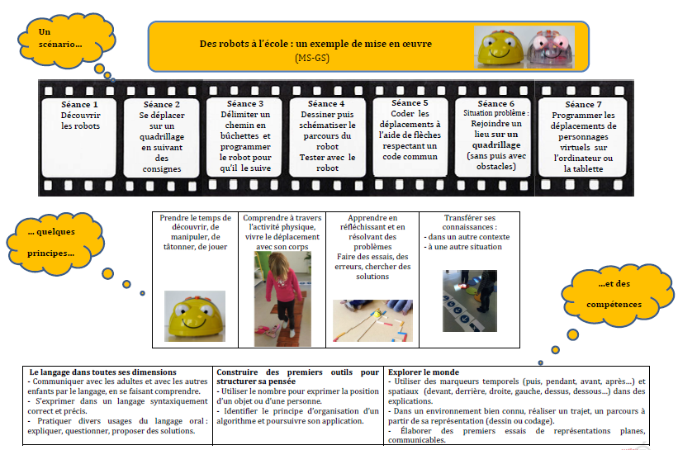

Séquence : École Curie, Laurence Le Corf – Photos : École d’Hénansal, Céline Ménoret

Repères pour enseigner | Pistes d’activités
•  Lire et construire un algorithme qui comprend des instructions simples | Activités débranchées : déplacements sur quadrillage, programmation de déplacement d'un objet dans un parcours, suivre une recette de cuisine...  Manipulation d'un robot ; programmation de déplacements élémentaires
• Réaliser un programme simple | Observation et programmation des déplacements d'un robot  Réalisation d'un programme simple

4) Protection et sécurité
Dès leur plus jeune âge, les enfants sont en contact avec les nouvelles technologies. Le rôle de l’école est de leur donner des repères pour en comprendre l’utilité́ et commencer à̀ les utiliser de manière adaptée (tablette numérique, ordinateur, appareil photo numérique...).

Le numérique ne doit jamais se substituer à la relation : à la maternelle, toute activité exercée de manière individuelle est à éviter qu'elle soit réalisée sur support numérique ou classique ; le rôle de l’enseignant est donc de mettre des mots sur le travail, en explicitant, en opérant la médiation entre le virtuel et le réel, de susciter des interactions entre pairs pour découvrir, s'interroger, rechercher, collecter ensemble.

L’enseignant, pilote des apprentissages au sein de la classe, pose un cadre rigoureux qui s’applique également à l’usage des outils numériques : il prépare la séance en amont, en définit les objectifs et les modalités : constitution de binômes, durée (15 à 20 minutes par jour maximum en fin de grande section), production attendue, verbalisation, institutionnalisation...

Protéger la santé, le bien-être et l’environnement : Prévenir et limiter les risques générés par le numérique sur la santé, le bien-être et l'environnement mais aussi tirer parti de ses potentialités pour favoriser le développement personnel, le soin, l'inclusion dans la société et la qualité des conditions de vie, pour soi et pour les autres (avec la connaissance des effets du numérique sur la santé physique et psychique et sur l'environnement)

Repères pour enseigner | Pistes d’activités
•  Comprendre que l'utilisation non réfléchie des technologies numériques peut avoir des impacts négatifs sur sa santé et son équilibre social et psychologique | Lister les conséquences possibles d'un usage excessif des écrans

5) Environnement numérique

Résoudre des problèmes techniques : Résoudre des problèmes techniques pour garantir et rétablir le bon fonctionnement d'un environnement informatique

Repères pour enseigner | Pistes d’activités
• Savoir décrire l'architecture simple d'un ordinateur et de ses périphériques  | Dénomination des principaux éléments de l'environnement de travail utilisé lors d'une activité  Découverte du clavier et de la souris  Connaissance des fonctions simples des différents périphériques utilisés  Agir sur une tablette numérique (allumer, éteindre, choisir une application, l’ouvrir, l’utiliser et la fermer  Manipuler une souris d’ordinateur pour pointer un élément, cliquer sur un élément, déplacer un élément…

